2 младшая
С 12.05 по 15.05
1 занятие
Пальчиковая гимнастика «Бабушка»
Бабушка очки надела - соединить большой и указательный пальцы каждой руки отдельно в «колесико»
И внучаток разглядела приложить к глазам и посмотреть в «очки». Встряхнуть кисти рук, сделать «очки» из
Большого и среднего пальцев. Выполнять упражнение несколько раз, делая «очки»
Из разных пальцев.
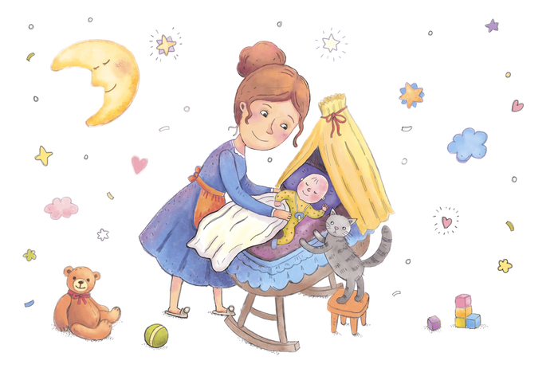
Слушание музыки «Колыбельная» №12
Показать ребенку иллюстрацию,
рассказать о характере музыкального произведения:
тихая, ласковая, нежная музыка.
Предложить покачать любимую игрушку,
при прослушивание.

Пение: «Машина»
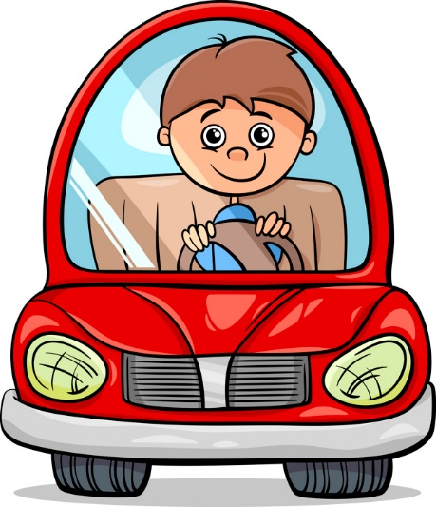
В машине, машине шофер сидит
Машина, машина идет гудит
Би-би-би, би-би-би.

В машине, машине детей полно
Поехали дети, глядят в окно
Би-би-би, би-би-би.

Вот поле, вот речка, вот лес густой
приехали дети, машина стой

Проговорить текст песни вместе с ребенком, учить ребенка активно подпевать, передовая веселый характер песни, ритмично имитировать звучание автомобиля («би-би-би»). Начинать песню после вступления вместе с голосом на записи.

Упражнения:
- Упражнение с платочком. «Стуколка» №43
На первую часть музыки (более быструю) ребенок выполняет выставление ноги на пяточку или
приседания, на смену музыки встает ровно, поднимает платочек вверх и машет над головой.
Важно обратить внимание на смену музыки, ее ребенок должен услышать сам. Упражнение на
различение 2х часной формы.
- Упражнение «Мой конек»
Показать ребенку движения: одна ножка убегает, другая догоняет, руки за спиной или на поясе.

Занятие 2
Пальчиковая гимнастика «Овечки»
На лугу стоят овечки – указательные пальчики приложить к голове(рожки) и покачать слегка головой
Шерсть закручена в колечки – поочередно соединять с большим пальчиком указательный, средний,
безымянный и мизинец (выполнять сразу двумя руками)
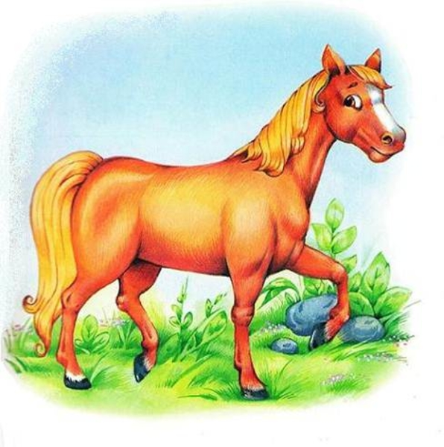
А играет для овечек - имитировать игру на дудочке
На свирели человечек

Слушание музыки «Лошадка» №74
Прочитать стихотворение:
«Но!», - сказали мы лошадке
И помчались без оглядки.
Вьется грива на ветру.
Вот и дом: «Лошадка, тпру!»
Показать картинку.
При прослушивание музыки предложить ребенку пощелкать язычком,, имитирую лошадку.

Пение: «Машина»
В машине, машине шофер сидит
Машина, машина идет гудит
Би-би-би, би-би-би.

В машине, машине детей полно
Поехали дети, глядят в окно
Би-би-би, би-би-би.

Вот поле, вот речка, вот лес густой
приехали дети, машина стой

Ребенок поет сам, без напоминания текста под запись. Учить ребенка активно подпевать, передовая веселый характер песни, ритмично имитировать звучание автомобиля («би-би-би»). Начинать песню после вступления вместе с голосом на записи.

Пляска «Приседай» -выполнять движения по тексту песни, на пройгрыше кружиться в паре с ребенком
Поплясать становись – легкий поклон головой
И дружку поклонись.
Ля-ля…
Будем все приседать: - приседать в паре
Дружно сесть! Дружно встать!
Ля-ля…
Машут ручки ребят — взмахи руками, подражание птице
Это птички летят,
Ля-ля…
Ручки — хлоп, ручки — хлоп, - хлопать в ладоши
Ещё раз: хлоп да хлоп.
Ля-ля…
Не шали, не шали, со мной дружок – грозить пальчиком друг друг-другу
Не шали, не шали, покружись еще разок

Ты погладь, ты погладь, ну погладь же по плечу – гладить друг друга по плечу
Ты погладь, я опять танцевать с тобой хочу

Топни раз, топни два ну еще, еще разок - топать ножкой поочередно
Топни раз, топни два,
Обними меня дружок - обняться

